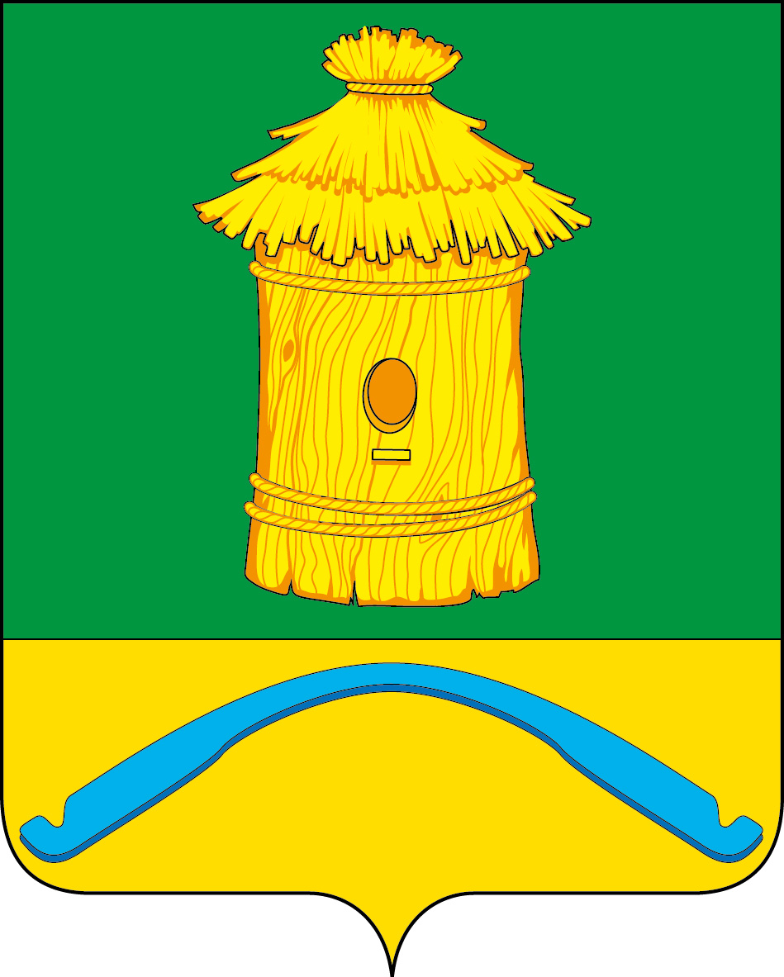

СОВЕТ НАРОДНЫХ ДЕПУТАТОВ
ПОДКОЛОДНОВСКОГО СЕЛЬСКОГО ПОСЕЛЕНИЯ БОГУЧАРСКОГО МУНИЦИПАЛЬНОГО РАЙОНА
ВОРОНЕЖСКОЙ ОБЛАСТИ
РЕШЕНИЕ

от «02» ноября 2017 г. № 166
с. Подколодновка
ВЕТ ПУТАТО сессии
Об утверждении Программы комплексного развития социальной инфраструктуры Подколодновского сельского поселения Богучарского муниципального района Воронежской области на 2017-2030 годы

В соответствии с законом Российской Федерации от 06.10.2003 № 131-ФЗ «Об общих принципах организации местного самоуправления в Российской Федерации», решением публичных слушаний в Подколодновском сельском поселении от 02.10.2017 № 9 «О проекте программы комплексного развития социальной инфраструктуры Подколодновского сельского поселения Богучарского муниципального района Воронежской области на 2017-2030 годы», Совет народных депутатов Подколодновского сельского поселения Богучарского муниципального района Воронежской области решил:
1. Утвердить Программу комплексного развития социальной инфраструктуры Подколодновского сельского поселения Богучарского муниципального района Воронежской области на 2017-2030 годы согласно приложению. .
2. Контроль за исполнением настоящего решения возложить на постоянную комиссию Совета народных депутатов по аграрной политике, земельным отношениям, муниципальной собственности и охране окружающей среды (Гончаров А.В.) и главу Подколодновского сельского поселения Богучарского муниципального района Воронежской области Пелихова В.И.

Глава Подколодновского сельского поселения В.И. Пелихов

ПОЛОЖЕНИЕ Приложение к решению Совета
народных депутатов Подколодновского
сельского поселения от 02.11.2017 № 166

Программа комплексного развития социальной инфраструктуры
Подколодновского сельского
поселения Богучарского
муниципального района
Воронежской области
на 2017-2030 годы

Оглавление
Оглавление 3
1. Паспорт программы комплексного развития социальной инфраструктуры сельского поселения 3
2. Характеристика существующего состояния социальной инфраструктуры 3
2.1 Описание социально-экономического состояния Подколодновского сельского поселения, сведения о градостроительной деятельности на территории сельского поселения 3
2.2 Технико-экономические параметры существующих объектов социальной инфраструктуры Подколодновского сельского поселения, сложившийся уровень обеспеченности населения Подколодновского сельского поселения объектами социальной инфраструктуры 3
2.3 Прогнозируемый спрос на услуги социальной инфраструктуры ( в соответствии с прогнозом изменения численности и половозрастного состава поселения), с учетом объема жилищного строительства в соответствии с выданными разрешениями на строительство и прогнозируемого выбытия из эксплуатации объектов социальной инфраструктуры 3
2.4. Оценка нормативно-правовой базы, необходимой для функционирования и развития социальной инфраструктуры сельского поселения 3
3. Перечень мероприятий (инвестиционных проектов) по проектированию, строительству и реконструкции объектов социальной инфраструктуры Подколодновского сельского поселения 3
4. Оценка объемов и источников финансирования мероприятий (инвестиционных проектов) по проектированию, строительству, реконструкции объектов социальной инфраструктуры Подколодновского сельского поселения 3
5 Оценка эффективности мероприятий (инвестиционных проектов) по проектированию, строительству, реконструкции объектов социальной инфраструктуры поселения 3
6 Предложения по совершенствованию нормативно-правового и информационного обеспечения деятельности в сфере проектирования, строительства, реконструкции объектов социальной инфраструктуры Подколодновского сельского поселения Богучарского муниципального района 3

1. Паспорт программы комплексного развития социальной инфраструктуры сельского поселения
1. | Наименование Программы | Программа комплексного развития социальной инфраструктуры Подколодновского сельского поселения Богучарского муниципального района Воронежской области на 2017-2030 годы (далее – Программа)
2. | Основание для разработки Программы | Градостроительный кодекс Российской Федерации от 29 декабря 2004 года №190-ФЗ;  Федеральный закон от 29 декабря 2014 года № 456-ФЗ «О внесении изменений в Градостроительный кодекс Российской Федерации и отдельные законодательные акты Российской Федерации»;  Постановление Правительства Российской Федерации от 01.10.2015г. №1050 «Об утверждении требований к программам комплексного развития социальной инфраструктуры поселений, городских округов»;  Генеральный план Подколодновского сельского поселения Богучарского муниципального района утвержден постановлением администрации Подколодновского сельского поселения Богучарского муниципального района от 07 ноября 2012 года № 110
3. | Заказчик Программы | Администрация Подколодновского сельского поселения Богучарского муниципального района Воронежской области  Адрес: 396788, Воронежская область, Богучарский район, с. Подколодновка, ул. Мира, 24 А
4. | Разработчик Программы | Администрация Подколодновского сельского поселения Богучарского муниципального района Воронежской области  Адрес: 396788, Воронежская область, Богучарский район, с. Подколодновка, ул. Мира, 24 А
5. | Цель Программы | Обеспечение развития социальной инфраструктуры Подколодновского сельского поселения, повышение уровня его жизни.
6. | Задачи Программы | 1. Развитие системы образования и культуры, за счет строительства, реконструкции и ремонта образовательных и детских дошкольных учреждений, сельских домов культуры;  2. Привлечение широких масс населения к занятиям спортом и культивирование здорового образа жизни за счет строительства спортивных сооружений;  3. Улучшение условий проживания населения за счет строительства, реконструкции и ремонта объектов жилого фонда, жилищно-коммунального хозяйства, мест массового отдыха и рекреации;  4. Развитие социальной инфраструктуры сельского поселения путем формирования благоприятного социального климата для обеспечения эффективной трудовой деятельности, повышения уровня жизни населения, сокращения миграционного оттока в Подколодновском сельском поселении.
7. | Целевые показатели (индикаторы) развития социальной инфраструктуры | Целевыми показателями (индикаторами) обеспеченности населения объектами социальной инфраструктуры, станут:  - показатели ежегодного сокращения миграционного оттока населения;  - улучшение качества услуг, предоставляемых учреждениями культуры Подколодновского сельского поселения Богучарского муниципального района Воронежской области;  - создание условий для занятий спортом;
8. | Сроки и этапы реализации Программы | Срок реализации Программы 2017-2030 годы (в соответствии с расчетным сроком реализации Генерального плана поселения)
9. | Укрупненные описание запланированных мероприятий (инвестиционных проектов) по проектированию, строительству, реконструкции объектов социальной инфраструктуры | Капитальный ремонт Дома Культуры
10. | Объемы и источники финансирования Программы, (тыс. руб.) | Прогнозный общий объем финансирования Программы на период 2017-2030 годов составляет 30000 тыс. руб., в том числе по годам:  2017 год - 0 тыс. рублей;  2018 год - 0 тыс. рублей;  2019 год - 0 тыс. рублей;  2020 год - 0 тыс. рублей;  2021 год - 0тыс. рублей;  2022-2030 – 30000 тыс.руб.  Финансирование входящих в Программу мероприятий осуществляется за счет средств областного бюджета, бюджета муниципального образования Богучарский муниципальный район, бюджета Подколодновского сельского поселения Богучарского муниципального района Воронежской области и внебюджетных источников.
11. | Ожидаемые результаты реализации программы | Повышение уровня жизни и закрепление населения квалифицированными трудовыми ресурсами.

2. Характеристика существующего состояния социальной инфраструктуры

2.1 Описание социально-экономического состояния Подколодновского сельского поселения, сведения о градостроительной деятельности на территории сельского поселения
Подколодновское сельское поселение находится в северной части Богучарского муниципального района и вытянуто вдоль левого берега реки Дон. На территории поселения имеется три населенных пункта, расположенные с севера на юг в следующем порядке: село Журавка, село Подколодновка, село Старотолучеево. Административным центром Подколодновского сельского поселения является село Подколодновка, находящееся в 6 км от районного центра г.Богучар и отделенное от него территориями Залиманского сельского поселения. Связь населенных пунктов поселения между собой и с районным центром осуществляется по дорогам регионального значения, речная преграда между Подколодновским и Залиманским сельскими поселениями оборудована понтонным мостом. Через районный центр осуществляется выезд на федеральную трассу Новороссийск-Воронеж-Москва и федеральную трассу Луганск-Курск-Саратов, по которым, до областного центра г.Воронеж и аэропорта – 228км, и до ближайшей железнодорожной станции в пгт Кантемировка - 62км, соответственно. Наличие выгодных транспортных связей и географическая близость к агропромышленным комплексам Ростовской области и Украины способствует повышению инвестиционной привлекательности Подколодновского сельского поселения и возрождению сельскохозяйственного производства на новой качественной основе.
Территория поселения граничит: на юге – с Дьяченковским сельским поселением Богучарского муниципального района; на западе – с Залиманским, Филоновским сельскими поселениями Богучарского муниципального района; на севере – с Верхнемамонским муниципальным районом; на востоке – с Петропавловским муниципальным районом Воронежской области.
Подколодновское сельское поселение является одним из пяти поселений Богучарского муниципального района, по территории которого протекает р.Дон. Её протяженность в границах поселения составляет 36 км, которые одновременно являются водной границей юго-западной части поселения с тремя поселениями Богучарского муниципального района.
Карта Богучарского муниципального района
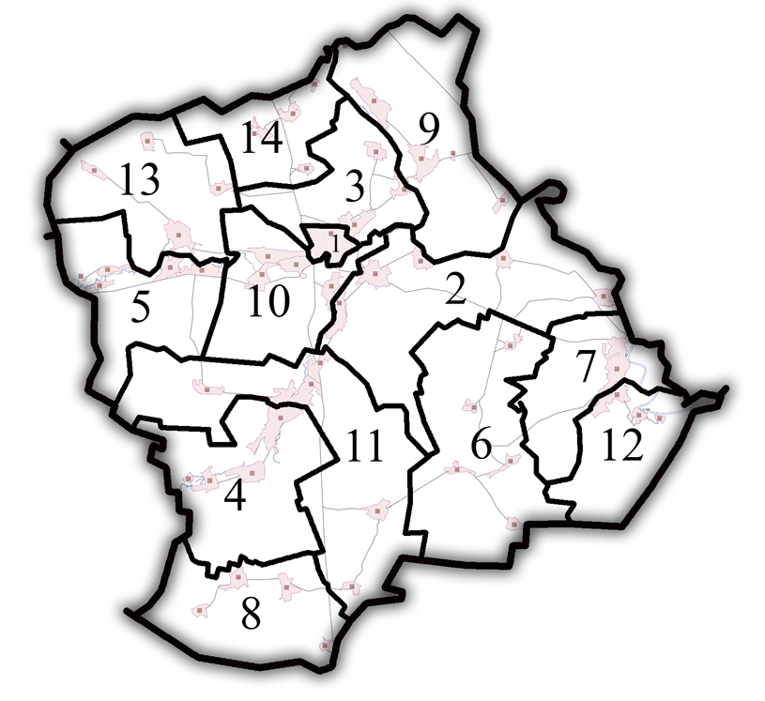
- 9 – Подколодновское сельское поселение

Основной отраслью экономики Подколодновского сельского поселения, как и Богучарского района в целом, является сельское хозяйство.
Главный экономический потенциал поселения – сельскохозяйственные земли, составляющие более половины всей площади сельского поселения.
Сельское хозяйство поселения специализируется на растениеводстве: производится зерно, подсолнечник, сахарная свекла, картофель, овощи.
По состоянию на 01.01.2017 г. на территории Подколодновского сельского поселения размещены 7 крестьянско-фермерских хозяйств, занимающихся растениеводством, 4- занимающихся животноводством.
В последние годы более половины всей сельскохозяйственной продукции производится крестьянскими (фермерскими) хозяйствами (58%), на личные подсобные хозяйства приходится около 42%.
Из предприятий, обслуживающих сельскохозяйственное производство, в поселении функционируют: машинный двор (с. Журавка), тракторная бригада (с. Подколодновка), хлебоприемный пункт (с. Подколодновка), склады (с. Журавка, с. Старотолучеево).
Лесное хозяйство представлено Подколодновским лесничеством Богучарского мехлесхоза.
Выводы:
Благодаря особенностям своего экономико-географического положения и исторического формирования и развития Подколодновское сельское поселение обладает аграрной и рекреационной спецификой, имеет потенциал дальнейшего развития этих сфер экономики.
- Поселение обладает значительными земельными ресурсами (более 50% территории поселения – сельскохозяйственные земли).
- За последние годы наблюдается положительная динамика в развитии отрасли специализации - растениеводства (выращивание подсолнечника), а также животноводства (разведение крупного рогатого скота, производство молока).
- Основные недостатки аграрного сектора, унаследованные от советского периода – технологическая отсталость и нерациональная организация производства.
Современный уровень развития сферы социально-культурного обслуживания в Подколодновском сельском поселении по некоторым показателям и в ассортименте предоставляемых услуг не обеспечивает полноценного удовлетворения потребностей населения. Имеют место диспропорции в состоянии и темпах роста отдельных её отраслей, выражающиеся в отставании здравоохранения, предприятий общественного питания, бытового обслуживания.
Правовым актом территориального планирования муниципального уровня является генеральный план. Генеральный план Подколодновского сельского поселения Богучарского муниципального района утвержден решением Совета народных депутатов Подколодновского сельского поселения Богучарского муниципального района от 06 ноября 2012 года № 110, согласно которому установлены и утверждены:
- территориальная организация и планировочная структура территории поселения;
- функциональное зонирование территории поселения;
- границы зон планируемого размещения объектов капитального строительства муниципального уровня.
На основании генерального плана Подколодновского сельского поселения Богучарского муниципального района юридически обоснованно осуществляются последующие этапы градостроительной деятельности на территории поселения:
- решением Совета народных депутатов Подколодновского сельского поселения Богучарского муниципального района от 07 ноября 2012 года № 111 утверждены правила землепользования и застройки Подколодновского сельского поселения Богучарского муниципального района;
- постановлением администрации Подколодновского сельского поселения Богучарского муниципального района от 03 декабря 2013 года № 100 утверждены схемы теплоснабжения Подколодновского сельского поселения Богучарского муниципального района
- решением Совета народных депутатов Подколодновского сельского поселения Богучарского муниципального района от 22 марта 2017 года № 14 утверждены схемы водоснабжения Подколодновского сельского поселения Богучарского муниципального района.
- полномочия в сфере градостроительства переданы на уровень муниципального района.

2.2 Технико-экономические параметры существующих объектов социальной инфраструктуры Подколодновского сельского поселения, сложившийся уровень обеспеченности населения Подколодновского сельского поселения объектами социальной инфраструктуры
Анализ уровня обеспеченности населения Подколодновского сельского поселения учреждениями культурно-бытового обслуживания показал его несоответствие социально-нормативным требованиям и неблагополучное техническое состояние многих объектов общественной застройки.
Образование
В Подколодновском сельском поселении действуют два общеобразовательных учреждения. МКОУ «Подколодновская СОШ» и МКОУ «Старотолучеевская ООШ».
Единственное детское дошкольное учреждение поселения, располагающееся в с. Подколодновка, в настоящее время находится на реконструкции. Его функции временно выполняет начальная школа (при Подколодновской СОШ), которую посещают 43 учащихся. Здание начальной школы ветхое и подлежит капитальному ремонту/реконструкции.
В настоящее время общая фактическая посещаемость общеобразовательных учреждений в целом по поселению 198 учащихся. Таким образом, фактическое количество учащихся включает в себя школьников соседних сел (с. Галиевка, с. Грушовое). При этом проектная вместимость существующих образовательных школьных учреждений составляет 550 мест. 100% детей обучаются в первую смену.
Здравоохранение
В системе здравоохранения Подколодновского сельского поселения в настоящее время действуют амбулаторное учреждение на 4 койко-места и 100 посещений в смену (с. Подколодновка) и 2 ФАПа мощностью 30 посещений в смену (с. Журавка и с. Старотолучеево). Численность врачей – 1чел., среднего медицинского персонала – 6 чел.
Учреждения культуры и досуга
В Подколодновском сельском поселении насчитывается 3 клубных учреждения (со стационарными киноустановками) на 900 мест, 3 массовые библиотеки, общий книжный фонд которых составляет 28,6 тыс. экземпляров.
Учреждения социального обеспечения
В с. Старотолучеево действует реабилитационный центр для безнадзорных несовершеннолетних детей, Дом престарелых в с. Журавка. В районе оз. Песчаное, расположенном между с. Подколодновка и с. Старотолучеево, находятся Детский оздоровительный лагерь, База отдыха и Богучарский интернат для детей.
Торговля и общественное питание
Сфера торговли общественного питания Подколодновского сельского поселения представлена следующими объектами:
С. Подколодновка: 1 столовая (на 30 посадочных мест), 2 кафе, 5 магазинов.
С. Журавка: 2 магазина.
С. Старотолучеево: 1 магазин.
В целом по поселению магазины продовольственных товаров занимают 275 м² торговой площади, магазины непродовольственных товаров - 50 м² торговой площади.
Учреждения коммунального и бытового обслуживания
В Подколодновском сельском поселении имеется пожарная часть (2 пожарные машины).
По одному отделению связи размещается в каждом населенном пункте сельского поселения. Филиал Сбербанка располагается в с. Подколодновка.
В каждом населенном пункте поселения организовано кладбище.

Современная обеспеченность поселения основными учреждениями социального и культурно-бытового обслуживания
Наименование | Единица измерения | Фактическая емкость | Обеспеченность на 1 000 жителей (население города – 2,6 тыс. чел.) | Норма на 1,0 тыс. жителей ¹⁾ | Уровень обеспеченности в %
1 | 2 | 3 | 4 | 5 | 6
Учебно-воспитательные учреждения
Общеобразовательные школы | мест | 650²⁾ | 250 | 110³⁾ | 100
Детские дошкольные учреждения | мест | - | - | 35³⁾ | -
Учреждения здравоохранения
Амбулатория | посещений/смену | 160 | 61,5 | 18,6 | 100
Выдвижной пункт скорой медицинской помощи | а/м | - | - | 0,2 | -
Физкультурно-спортивные сооружения
Спортивные сооружения | га | - | - | 0,9 | -
Спортивные залы | м² пола | - | - | 150 | -
Учреждения культуры и искусства
Клубы и учреждения клубного типа | зрит. место | 900 | 346 | 100-150 | 100
Специализированные внешкольные учреждения (музыкальные, художественные, детского творчества) | место | - | - | 10-12 | -
Библиотеки | тыс. экз. | 28,6 | 11 | 4,5-7,5 | 100
Предприятия торговли и общественного питания
Магазины продовольственных товаров | м² торг. площади | 275 | 106 | 100 | 100
Магазины непродовольственных товаров | м² торг. площади | 50 | 19 | 200 | 10
Предприятия общественного питания | посад. место | 30 | 11,5 | 40 | 29
Предприятия бытового обслуживания | раб. место | 3 | 1,2 | 4 | 30
Учреждения коммунального и бытового обслуживания
Бани | место | - | - | 10 | -
Прачечная | кг белья в смену | - | - | 15 | -
Химчистка | кг белья в смену | - | - | 1,2 | -
Пожарное депо | а/м | 2 | 0,8 | 0,4 | 100
Кладбище | га | 6,4 | 2,5 | 0,24 | 100
Отсутствуют:
- Детские дошкольные учреждения (существующий д/с находится на реконструкции);
- Специализированные внешкольные учреждения (музыкальные, художественные, детского творчества);
- Выдвижной пункт скорой медицинской помощи (Подколодновское сельское поселение обслуживается пунктом неотложной скорой медицинской помощи, находящимся в г.Богучар);
- Спортивные сооружения;
- Бани (нефункционирующая баня находится в с.Подколодновка), прачечные, химчистки.

2.3 Прогнозируемый спрос на услуги социальной инфраструктуры ( в соответствии с прогнозом изменения численности и половозрастного состава поселения), с учетом объема жилищного строительства в соответствии с выданными разрешениями на строительство и прогнозируемого выбытия из эксплуатации объектов социальной инфраструктуры
Демографические и социально-экономические факторы развития поселения достаточно сильно повлияют на формирование трудовых ресурсов.
Формирование трудовых ресурсов сельского поселения будет определено:
- увеличением численности занятых в отраслях экономики поселения за счет вовлечения лиц трудоспособного возраста, находящихся в настоящее время в статусе безработных, чему будет способствовать организация новых и восстановление не функционирующих в настоящее время производственных мощностей не только в основной отрасли экономики поселения- сельском хозяйстве, но и в других сферах деятельности, в частности, в сфере туризма и рекреации(развитие санаторно-курортного лечения);
- вовлечением занятых в домашних хозяйствах (в частности, в личных подсобных хозяйствах) в сельскохозяйственные предприятия, а также в предприятия малого бизнеса (крестьянско-фермерские хозяйства).
Численность постоянного населения Подколодновского сельского поселения в соответствии с генеральным планом Подколодновского сельского поселения на 01.01.2030 г. составит 2500 человек.

Характеристики населенных пунктов входящих в состав Подколодновского сельского поселения

№  п/п | Наименование  населенного  пункта | Население,  кол-во  человек
1 | с. Подколодновка | 1519
2 | с. Журавка | 537
3 | с. Старотолучеево | 338
Всего |  | 2394

Динамика численности Подколодновского сельского поселения, чел

№  п/п | Показатели | 2015 год | 2016 год | 2017 год
1. | Общая численность населения, чел. | 2338 | 2356 | 2394

Динамика численности Подколодновского сельского поселения
Возрастная структура поселения характеризуется высокой долей населения пенсионного возраста.
Возрастная структура Подколодновского сельского поселения, чел

Возрастной  состав населения | 2017
Возрастной  состав населения | чел. | %
1 | 6 | 7
Моложе трудоспособного возраста (0-15 лет) | 325 | 13,5
Трудоспособный возраст  (мужчины 16-59 лет;  женщины 16-54 года) | 1350 | 56,4
Старше трудоспособного возраста (мужчины > 60 лет; женщины >55 лет) | 912 | 38,1
Всего | 2394 | 100

Анализ половозрастной структуры показал, что на ближайшую перспективу 10-15 лет без учета миграционного движения складывается тенденция уменьшения доли трудоспособного населения и увеличения нетрудоспособного, что повысит демографическую нагрузку на население и негативно скажется на формировании трудовых ресурсов. Увеличение категории нетрудоспособного населения помимо особенности сложившейся структуры и возрастных групп населения, также обусловлено складывающимися в стране тенденциями увеличения рождаемости и продолжительности жизни населения.
В целом демографическая ситуация в Подколодновском сельском поселении повторяет районные и областные проблемы и обстановку большинства регионов.
Уровень и качество жизни населения сельского поселения в значительной мере зависят от развитости социальной инфраструктуры, которая включает в себя учреждения образования, культуры, здравоохранения, физкультуры и спорта, торговли и т.д.
Предложения генерального плана по развитию социальной инфраструктуры разработаны с учетом экономического потенциала и масштаба развития поселения.
При прогнозировании развития социальной инфраструктуры в современных социально-экономических условиях принципиально выделение двух видов объектов:
- Социально-значимые виды обслуживания, где государственное регулирование по-прежнему остается значительным (потребность в них рассчитывается в соответствии с установленными нормативами): сферы образования, здравоохранения, физкультуры и спорта, культуры и искусства;
- Виды обслуживания практически полностью перешедшие или переходящие на рыночные отношения. Это торговля, общественное питание, бытовое обслуживание, коммунальное хозяйство. Их развитие происходит путем саморегулирования. Важнейшим ограничителем их развития является платежеспособный спрос населения.
Ниже приводятся предложения по дальнейшему развитию и совершенствованию социальной сферы по основным направлениям.
Образование
В проекте приводится расчет потребности в наиболее значимых объектах образования – общеобразовательных школах и детских дошкольных учреждениях, в соответствии с расчетными нормативами и на основе предположительной демографической ситуации в сельском поселении.
В настоящее время имеется потребность в детских дошкольных учреждениях (90 мест), которую предлагается покрыть за счет завершения реконструкции детского сада в с. Подколодновка (70 мест) и строительства детского сада в с. Журавка (20 мест).
В рассматриваемый настоящим проектом расчетный период (до 2030 г.) в сельском поселении должна быть достигнута 100% обеспеченность населения социально гарантированным объемом бесплатного образования и воспитания в соответствии с нормативными документами.
Необходимо проведение капитального ремонта зданий общеобразовательных учреждений поселения с высокой степенью износа (более 60% - в с. Журавка и с. Подколодновка), а также запланированных мероприятий (строительство спортзала в Старотолучеевской ООШ, пристройка школьной столовой, прокладка канализации к Журавской ООШ). К расчетному сроку проекта необходимо проведение капитального ремонта и модернизации всех образовательных учреждения сельского поселения. При проведении реконструкции школ проектом рекомендуется организация групп внешкольного образования детей (музыкальный, художественный кружок, кружок детского творчества).
Здравоохранение
В настоящее время система здравоохранения Подколодновского сельского поселения, представленная Подколодновской амбулаторией и 2 ФАПами, удовлетворяет потребности населения сельского поселения в соответствии с расчетными нормативами. Рекомендуется проведение мероприятий по:
- реконструкции или капитальному ремонту зданий учреждений здравоохранения поселения с организацией при них аптечных пунктов, раздаточных пунктов молочной кухни;
- укреплению материально-технической базы медучреждений.
Физическая культура и спорт
В целях развития физической культуры и спорта в сельском поселении проектом предлагается:
- строительство стадиона (футбольного поля и спортивных площадок) в с. Подколодновка (1,5 га), футбольных полей в с. Журавка (0,5 га) и с. Старотолучеево (0,5 га);
- строительство физкультурно-оздоровительного комплекса со спортзалами и бассейном 25*10 м в с. Подколодновка.
Учреждения культуры и досуга
Уровень развития сферы культуры имеет первостепенное значение для воспитания и становления человека, формирования его мировоззрения. Несомненно, должное внимание к объектам культурного назначения ведет к повышению социально-культурного потенциала в поселении и способствует его экономическому развитию. Развитая сфера досуга снижает уровень социальной напряженности в поселении, способствует созданию благоприятного психологического климата для развития социально активной личности.
Имеющийся культурный потенциал поселения, с учетом изменившихся социально-экономических условий жизни, требует обновления на перспективу.
В части развития сферы культуры и досуга сельского поселения на расчетный срок проектом предлагаются следующие мероприятия:
- мероприятия по проведению капитального ремонта существующих зданий сельских клубов, их модернизация;
- организация в школах медиатек (интернет-классов) в соответствии с федеральной программой;
- обновление книжного фонда библиотек, развитие процесса информатизации и компьютеризации библиотечной системы.
Торговля и общественное питание
Сферы торговли и общественного питания относятся к ненормируемым видам обслуживания и зависят от спроса на данные виды услуг. Развитие этого комплекса услуг происходит, в основном, в частном секторе в сфере малого предпринимательства.
Вместе с тем, местные органы власти могут создавать определенные условия для эффективного развития малого предпринимательства, что будет способствовать увеличению занятости населения поселения.
Основными мероприятиями по развитию торговой сети и сети общественного питания на перспективу по проекту предлагаются:
- строительство в с.Подколодновка торгово-бытового центра, включающего магазины непродовольственных товаров, предприятия бытового обслуживания (ремонтные мастерские, парикмахерская);
- размещение в селах новых предприятий общественного питания (кафе, столовых), магазинов продовольственных товаров.

Учреждения коммунального и бытового обслуживания
Потребность в услугах коммунально-бытового обслуживания населения поселения предполагается покрыть за счет:
- строительства комплекса коммунального обслуживания, включающего предприятия по стирке и химчистке белья (в том числе и предприятия самообслуживания),
- восстановления бани на 25 помывочных мест;
- строительства автосервисного комплекса, включающего обслуживающие, ремонтные мастерские, автомойку, паркинг, магазин);
- строительство автотуристического сервисного центра, включающего мотель на 20 мест, магазин, кафе и др..
Предприятия бытового обслуживания будут размещаться в новом торгово-бытовом центре в с. Подколодновка, а также в жилой застройке.

Проектом предлагается расширение существующих кладбищ в с. Журавка (1,7га) и с. Старотолучеево (0,3га), а также строительство нового кладбища в с. Подколодновка (1,3га). При новом кладбище в с. Подколодновка предусматривается строительство часовни.

Перечень учреждений культурно-бытового обслуживания, предусмотренный к размещению в сельском поселении на расчетный срок
Таблица 25
№  п/п | № на проектном плане | Наименование  показателей | Единица  измерения | Ёмкость | Новое строительство |  | Площадь территории, га
 |  |  |  |  | Размещение | Очередность строительства | Площадь территории, га
1 | 2 | 3 | 4 | 5 | 6 | 7 | 8
Учебно-воспитательные учреждения
1 | 4 | Детские дошкольные учреждения | объект  мест | 1  90 | с. Подколодновка – 70 мест (реконструкция);  с. Журавка – 20 мест. | I очередь | 0,3
2 | 3 | Специализированное внешкольное учреждение (музыкальные,  художественные,  детского творчества) | мест | 30 | При школах (после реконструкции) | I очередь | -
Учреждения здравоохранения
3 | 9 | Амбулатория | посещений в смену | 160 (сущ.) | Реконструкция  Амбулатории и ФАПов | I очередь/Расчетный срок | -
4 | 8,9 | Аптека | м² общ. пл. | 30 | При Амбулатории и ФАПах | I очередь | -
5 | 8,9 | Раздаточный пункт молочной кухни | м² общ. пл. | 25 | При Амбулатории и ФАПах | I очередь | -
Физкультурно-спортивные учреждения
6 | 15,16 | Территория плоскостных спортивных сооружений | га | 2,5 | с. Подколодновка – 1,5 га  с. Журавка – 0,5 га  с. Старотолучеево – 0,5 га | Расчетный срок | 2,5
7 | 14 | Физкультурно-оздоровительный комплекс в составе: | объект | 1 | с. Подколодновка | Расчетный срок | 0,5
7 | 14 | - Спортивные залы | м² пола | 400 | с. Подколодновка | Расчетный срок | 0,5
7 | 14 | - Плавательный бассейн | м² зеркала воды | 250 | с. Подколодновка | Расчетный срок | 0,5
Предприятия торговли и общественного питания, коммунально-бытового обслуживания
8 | 17 | Торгово-бытовой центр в составе: | объект | 1 | с. Подколодновка | I очередь (начало строительства)/  Расчетный срок | 0,5
8 | 17 | - магазины непродовольственных товаров | м² торговой площади | 450 | с. Подколодновка | I очередь (начало строительства)/  Расчетный срок | 0,5
8 | 17 | - предприятия бытового обслуживания (ремонтные мастерские и т.д.) | раб.мест | 7 | с. Подколодновка | I очередь (начало строительства)/  Расчетный срок | 0,5
9 | 11 | Магазины продовольственных товаров | м² торговой площади | 150 | с. Журавка – 50 м²  с. Старотолучеево – 50 м²  В районе базы отдыха (оз. Песчаное) – 50 м² | I очередь (начало строительства)/  Расчетный срок | 3*0,1
10 | 12,13 | Предприятие общественного питания (кафе, столовая) | объект  мест | 3  100 | с. Подколодновка – 40 мест  с. Журавка – 30 мест  с. Старотолучеево – 30 мест | I очередь (начало строительства)/  Расчетный срок | 3*0,1
11 | 18 | Комплекс коммунального обслуживания в составе: | объект | 1 | с. Подколодновка | Расчетный срок | 0,5
11 | 18 | - предприятие по стирке белья | кг белья в смену | 50 | с. Подколодновка | Расчетный срок | 0,5
11 | 18 | - предприятие по химчистке | кг белья в смену | 10 | с. Подколодновка | Расчетный срок | 0,5
11 | 18 | - прачечная самообслуживания | кг белья в смену | 40 | с. Подколодновка | Расчетный срок | 0,5
11 | 18 | - химчистка самообслуживания | кг белья в смену | 5 | с. Подколодновка | Расчетный срок | 0,5
12 | 19 | Баня | помыв. мест | 25 | Реконструкция существующего здания в  с. Подколодновка | I очередь | 0,1
13 | 28 | Автотуристический сервисный центр (мотель на 20 мест, магазин, кафе и др.) | объект | 1 | с. Подколодновка | Расчетный срок | 1,2
14 | 20 (объект транспортной инфраструктуры) | Автосервисный комплекс (ремонтные, обслуживающие мастерские, паркинг, автомойка и др.) | га | 4,0 | с. Подколодновка | Расчетный срок | 4,0
15 | 22 | База отдыха, в том числе | га | 2,0 | с. Подколодновка | Расчетный срок | 2,0
16 | 27 | Культовое сооружение | объект | 1 | с. Подколодновка, при новом кладбище | Расчетный срок | 0,6

2.4. Оценка нормативно-правовой базы, необходимой для функционирования и развития социальной инфраструктуры сельского поселения

Программа комплексного развития социальной инфраструктуры Подколодновского сельского поселения Богучарского муниципального района разработана на основании и с учётом следующих правовых актов:
- Градостроительный кодекс Российской Федерации от 29 декабря 2004 года №190-ФЗ. (ред. от 29.07.2017)
- Постановление Правительства Российской Федерации от 1 октября 2015 года № 1050 «Об утверждении требований к программам комплексного развития социальной инфраструктуры поселений, городских округов».
3. Генеральный план Подколодновского сельского поселения Богучарского муниципального района, утвержденный решением Совета народных депутатов Подколодновского сельского поселения Богучарского муниципального района от 07 ноября 2012 года № 110.
Реализация мероприятий настоящей программы позволит обеспечить развитие социальной инфраструктуры Подколодновского сельского поселения Богучарского муниципального района, повысить уровень жизни населения, сократить миграционный отток квалифицированных трудовых ресурсах.
Программный метод, а именно разработка программы комплексного развития социальной инфраструктуры Подколодновского сельского поселения Богучарского муниципального района на 2017-2030 годы, требуется для утверждения перечня планируемых к строительству и нуждающихся в реконструкции и ремонте социальных объектов, расположенных на территории сельского поселения, а также для определения объема и порядка финансирования данных работ за счет дополнительных поступлений.

3. Перечень мероприятий (инвестиционных проектов) по проектированию, строительству и реконструкции объектов социальной инфраструктуры Подколодновского сельского поселения
Цель Программы:
- обеспечение развития социальной инфраструктуры Подколодновского сельского поселения для закрепления населения, повышения уровня его жизни.
Задачи Программы:
- развитие системы образования и культуры за счет строительства, реконструкции и ремонта данных учреждений;
- привлечение широких масс населения к занятиям спортом и культивирование здорового образа жизни за счет строительства, реконструкции и ремонта спортивных сооружений;
- развитие социальной инфраструктуры Подколодновского сельского поселения путем формирования благоприятного социального климата для обеспечения эффективной трудовой деятельности, повышения уровня жизни населения, сокращения миграционного оттока населения.
Программа реализуется в период 2017-2030 годы.
Для достижения цели Программы и выполнении поставленных задач запланированы следующие мероприятия (инвестиционные проекты) по проектированию, строительству и реконструкции объектов социальной инфраструктуры Подколодновского сельского поселения Богучарского муниципального района Воронежской области:
1) Проектирование и строительство помещений для дошкольного образования детей;
2) Проектирование и строительство помещений для внешкольного образования детей;
3) Проектирование и строительство Дома культуры;
4) Проектирование и строительство объектов для физкультурных занятий и тренировок;
5) Проектирование и строительство помещений для организации общественного питания населения;
6) Проектирование и строительство помещений для бытового обслуживания населения;
7) Проектирование и строительство помещений для социальной защиты и обслуживания населения;
8) Проектирование и строительство торговых предприятий.
Сфера образования не находится в ведении сельского поселения и финансируется из бюджета муниципального района. Сфера здравоохранения в свою очередь финансируется из областного бюджета. Учреждения и предприятия торговли, общественного питания, бытового и административно-делового обслуживания находятся в частной собственности и финансируются в частном порядке. И только сферы социального обслуживания и защиты населения, культуры и искусства, физической культуры и спорта находятся в ведении сельских поселений. Вследствие чего программа по развития социальной инфраструктуры сельского поселения будет предусматривать следующие мероприятия:
1) Реконструкция Дома культуры.
Индикаторами, характеризующими успешность реализации Программы, станут показатели степени готовности объектов, ввод которых предусмотрен программными мероприятиями, а также показатели сокращения миграционного оттока населения

4. Оценка объемов и источников финансирования мероприятий (инвестиционных проектов) по проектированию, строительству, реконструкции объектов социальной инфраструктуры Подколодновского сельского поселения
Реализация мероприятий Программы будет осуществляться за счет средств местного бюджета с возможным привлечением средств областного и федеральных бюджетов на реализацию мероприятий согласно объемам финансирования, указанным в паспорте Программы, а также средств внебюджетных источников.
Прогнозный общий объем финансирования Программы на период 2017-2030 годов составляет 30000 тыс. руб., в том числе по годам:
2017 год - 0 тыс. рублей;
2018 год - 0 тыс. рублей;
2019 год - 0 тыс. рублей;
2020 год - 0 тыс. рублей;
2021 год - 0тыс. рублей;
2022-2030 – 30000 тыс.руб.
На реализацию мероприятий могут привлекаться также другие источники.
Мероприятия программы реализуются на основе государственных контрактов (договоров), заключаемых в соответствии с Федеральным законом "О контрактной системе в сфере закупок товаров, работ, услуг для обеспечения государственных и муниципальных нужд.

Объемы финансирования мероприятий программы.

№  п/п | Наименование,  вид работ | Сроки реализации |  | Стоимость работ,  тыс. руб | Финансовые потребности по годам, тыс. руб.
№  п/п |  | начало | окончание |  | 2017 | 2018 | 2019 | 2020 | 2021 | 2022-2030 (прогноз)
Учреждения культуры и искусства
1 | Капитальный ремонт Дома Культуры в с. Подколодновка | 2022 | 2030 | 30000 | 0 | 0 | 0 | 0 | 0 | 30000
 | ВСЕГО: |  |  | 30000 | 0 | 0 | 0 | 0 | 0 | 30000

5 Оценка эффективности мероприятий (инвестиционных проектов) по проектированию, строительству, реконструкции объектов социальной инфраструктуры поселения

Реализация программных мероприятий в соответствии с намеченными целями и задачами обеспечит достижение численности населения программ Подколодновского сельского поселения Богучарского муниципального района к 2030 году - 965 человек, что на 1 % выше от прежней численности населения. Успешная реализации демографической политики на территории поселения будет способствовать росту продолжительности жизни населения и снижению уровня смертности населения.
Реализация программных мероприятий позволит достичь следующих уровней обеспеченности объектами местного значения населения программ Подколодновского сельского поселения Богучарского муниципального района:
1) Подколодновский Дом культуры, что будет соответствовать минимально допустимому уровню обеспеченности населения данными объектами.
Реализация программных мероприятий обеспечит повышение уровня жизни населения поселения, повышение уровня благоустройства территорий, создания комфортных и безопасных условий проживания, развития коммунальной и общественной инфраструктуры

6 Предложения по совершенствованию нормативно-правового и информационного обеспечения деятельности в сфере проектирования, строительства, реконструкции объектов социальной инфраструктуры Подколодновского сельского поселения Богучарского муниципального района
Реализация Программы осуществляется через систему программных мероприятий разрабатываемых муниципальных программ Подколодновского сельского поселения Богучарского муниципального района, а также с учетом федеральных проектов и программ, государственных программ Воронежской области и муниципальных программ муниципального образования Богучарский муниципальный район, реализуемых на территории поселения.
В соответствии с изложенной в Программе политикой администрация Подколодновского сельского поселения Богучарского муниципального района должна разрабатывать муниципальные программы, конкретизировать мероприятия, способствующие достижению стратегических целей и решению поставленных Программой задач.

